Робот – курьер
Робот-курьер перемещается по городу, собирая и доставляя почту в различные офисы и компании.
Задание №1 Робот собирает почту.
Робот перемещается по городу, на перекрестках синего цвета робот должен повернуть, на красных перекрестках робот поворачивает направо, на перекрестках зеленого цвета робот проезжает прямо. Почта находится в 2 почтовых ящиках, расположенных строго на первых двух перекрестках зеленого цвета. Робот должен проложить кратчайший маршрут, проходя который за минимальное время, робот соберет всю почту и доставит ее в зону финиша.
При выполнении задания робот не должен выезжать за черную линию обоими колесами. Учитывается скорость выполнения задания, точность и количество собранных конвертов, доставленных в зону финиша (стандартные шарики из набора Lego Education красного и синего цветов).
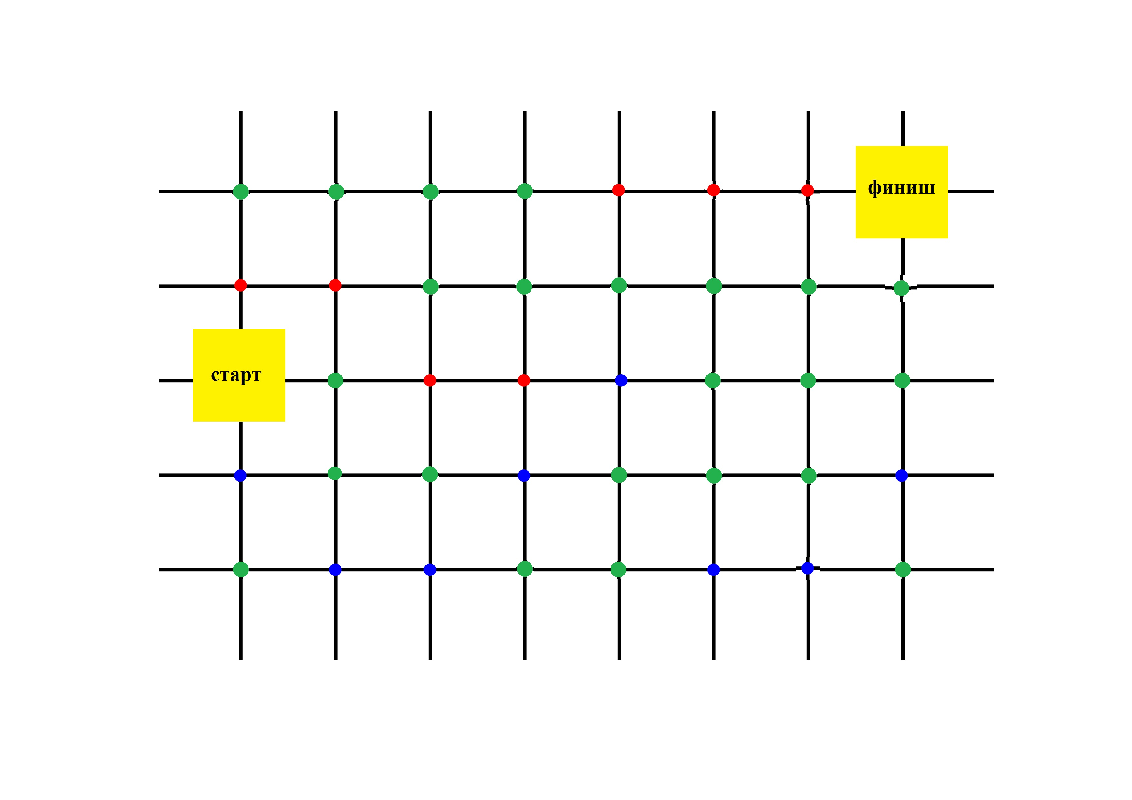
Правила соревнования
- Условия состязания:
  - К участию в соревновании допускаются роботы, собранные из деталей одного набора конструктора Lego Mindstorms или Lego Education. По решению жюри к участию в соревновании может быть допущена команда с роботом, собранным из деталей, отличных от Lego;
  - Робот во время старта полностью находится в зоне желтого квадрата с надписью «старт»;
  - Робот двигается по траектории, обозначенной черной линией, от места старта до места финиша;
  - На перекрестках синего цвета робот должен повернуть налево на угол 90 градусов, на красных перекрестках робот поворачивает под прямым углом направо, на перекрестках зеленого цвета робот проезжает прямо;
  - Места старта и финиша остаются неизменными на протяжении всего соревнования;
  - Жюри вправе изменить расположение цветных меток, расположенных на перекрестках, между попытками команд, но все команды выполняют попытку на одной конфигурации поля;
  - При изменении цвета перекрестков судьи гарантируют, что их конфигурация содержит маршрут к финишу;
  - За наиболее короткое время робот, следуя маршруту, должен добраться от места старта до места финиша;
  - Задание имеет дополнительный уровень сложности:
    - Робот должен проехать дистанцию, руководствуясь всеми правилами, описанными в данном положении, и довезти до финиша шарики, собранные по пути;
    - Шарики красного и синего цветов из набора Lego Education, располагаются на первых двух перекрестках зеленого цвета;
    - Всего на поле 2 шарика;
    - За каждый взятый шарик команда получает 5 баллов, за довезенный шарик – 10 баллов;
- Трасса
  - Цвет полигона – белый;
  - Цвет линии – черный;
  - Ширина линии – 20 мм;
  - Общие размеры поля 1210 мм на 1816 мм;
  - На поле 5 черных параллельных линий перпендикулярно пересекают 8 параллельных линий, образуя между собой квадраты белого цвета;
  - Расстояние между черными линиями, образующими белые квадраты, составляет 20 см;
  - На пересечениях черных линий располагаются метки красного, зеленого и синего цветов диаметром 4 см;
  - Места старта/финиша – желтые квадраты шириной 25см и длиной 25 см;
- Робот
  - Максимальная ширина робота 25 см, длина - 25 см;
  - Во время выполнения попытки робот может изменять свои размеры без вмешательства участников команды;
  - Робот должен быть автономным;
- Правила проведения соревнования
  - На прохождение дистанции каждой команде дается не менее двух попыток (точное число определяется судейской коллегией в день проведения соревнований). В зачет принимается лучшая из попыток по количеству набранных баллов;
  - Победителем будет объявлена команда, набравшая при прохождении дистанции наибольшее количество баллов. При равном количестве баллов победителем считается команда, потратившая на преодоление дистанции наименьшее время;
  - До выполнения задания команда объявляет о выборе уровня сложности задания: основной или дополнительный. При выборе дополнительного уровня сложности на поле устанавливаются шарики;
  - Процедура старта: робот устанавливается участником в зону желтого квадрата с надписью «старт». До команды «СТАРТ» робот должен находиться на поверхности полигона и оставаться неподвижным. После команды «СТАРТ» участник должен запустить робота и быстро покинуть стартовую зону. Началом отсчета времени заезда является момент пересечения передней частью робота стартовой линии;
  - Окончанием отсчета времени заезда является момент заезда передней частью робота в зону желтого квадрата с надписью «финиш»;
  - На прохождение дистанции дается максимум 3 минуты;
  - За каждый правильный проезд перекрестка робот получает 5 баллов, за достижение роботом места финиша – 10 баллов;
  - Если робот выезжает обоими колесами за черную линию и/или «срежет» траекторию движения (отклонится от маршрута), то попытка останавливается;
  - Если робот бездействует 5 с, то попытка останавливается;
  - Во время проведения состязания участники команд не должны касаться роботов;
  - Команда имеет право остановить робота в любой момент;
  - Если робот выполнил задание не полностью, то набранные баллы идут в зачет;
  - Во время прохождения дистанции запрещается управлять роботом дистанционно. За дистанционное управление роботом команда снимается с соревнований без возможности апелляции. Решение о снятии команды принимается голосованием не менее двух судей.

